**DECLARAÇÃO DE RESPONSABILIDADE**

            Os autores abaixo assinados do manuscrito intitulado “**INFLUÊNCIA DA OBESIDADE NA FORÇA MUSCULAR DE MEMBROS INFERIORES E SUPERIORES EM ADOLESCENTES**” declaram que participaram ativamente do planejamento, coleta dos dados e escrita do artigo. Além disto, declaram que o estudo não foi previamente publicado e nem está sendo analisado por outra revista.

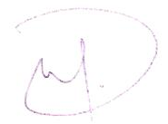



___________________________ ___________________________

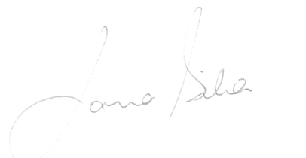Wendell Arthur Lopes Neiva Leite

___________________________ ___________________________

 Larissa Rosa da Silva Frederico Bento de Moraes Junior



___________________________ ___________________________

Cássio Leandro Mühe Consentino Cristiane Tavares Araújo



___________________________

Claudia Regina Cavaglieri

Curitiba, Paraná, 28/11/2013.